
Comment me repérer dans la classe ?
Découverte du monde
Fiche n°1
Prénom : Date :
CP



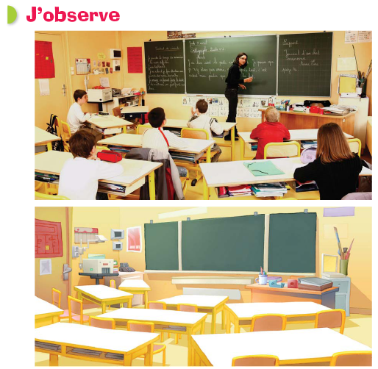
1
Sur le dessin, colorie :.
- en bleu les tables les plus proches du tableau
- en vert les tables les plus éloignées du tableau
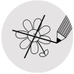
2
Trace une croix sur un objet à droite du tableau.

3
Réponds à la question suivante :
Combien vois-tu de tables d’élèves dans la classe ?

Comment mieux voir l’ensemble de ma classe
Comment me repérer dans la classe ?
Découverte du monde
Fiche n°1 bis
Prénom : Date :
CP

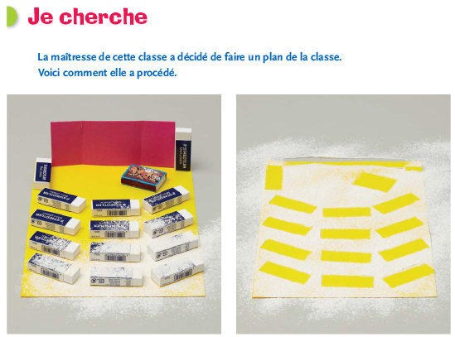
1
Trace des croix bleues sur les tables les plus proches du tableau.
2
Réponds à la question suivante :
Combien vois-tu de tables d’élèves dans la classe ?

- Le plan est une représentation d’un endroit vu de dessus.
- Le plan de la classe permet de voir l’ensemble de la classe et l’emplacement des meubles.
Le plan de la classe
E01

Comment me repérer dans l’école ?
Découverte du monde
Fiche n°2
Prénom : Date :
CP


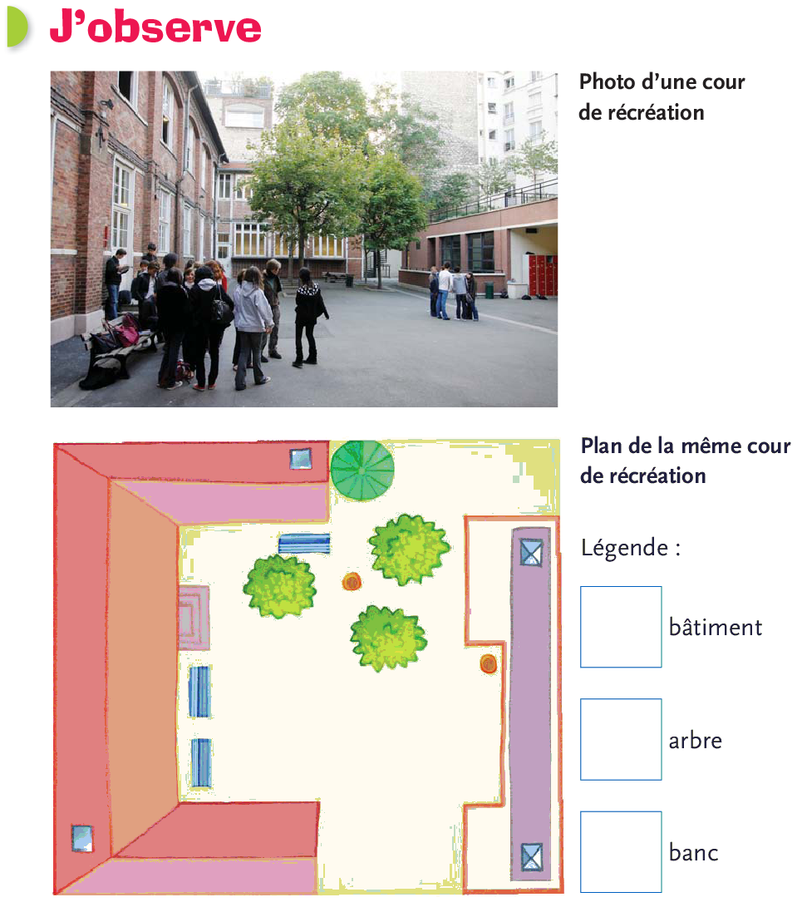
1
Sur le plan, entoure :.
- en rouge un banc
- en vert un arbre

2
Complète la légende.
A quoi peut servir le plan de l’école
Comment me repérer dans l’école ?
Découverte du monde
Fiche n°2 bis
Prénom : Date :
CP

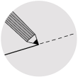
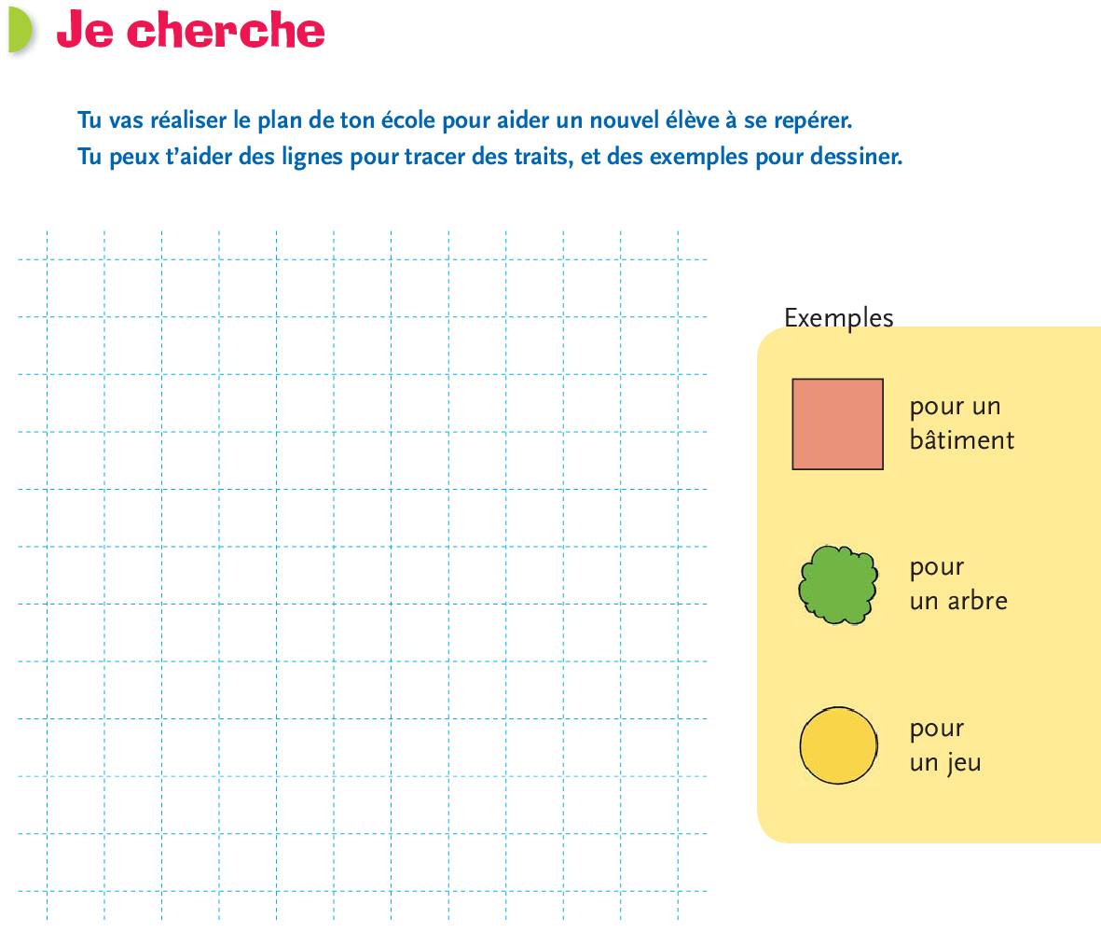
1
Trace en vert le chemin que le nouvel élève doit faire de l’entrée de la cour à ta classe.

- Le plan de l’école sert à repérer les bâtiments et l’organisation de la cour.

- Cela est utile pour se repérer dans un endroit que l’on ne connait pas.
Le plan de l’école
E02

Comment me repérer dans le quartier ?
Découverte du monde
Fiche n°3
Prénom : Date :
CP
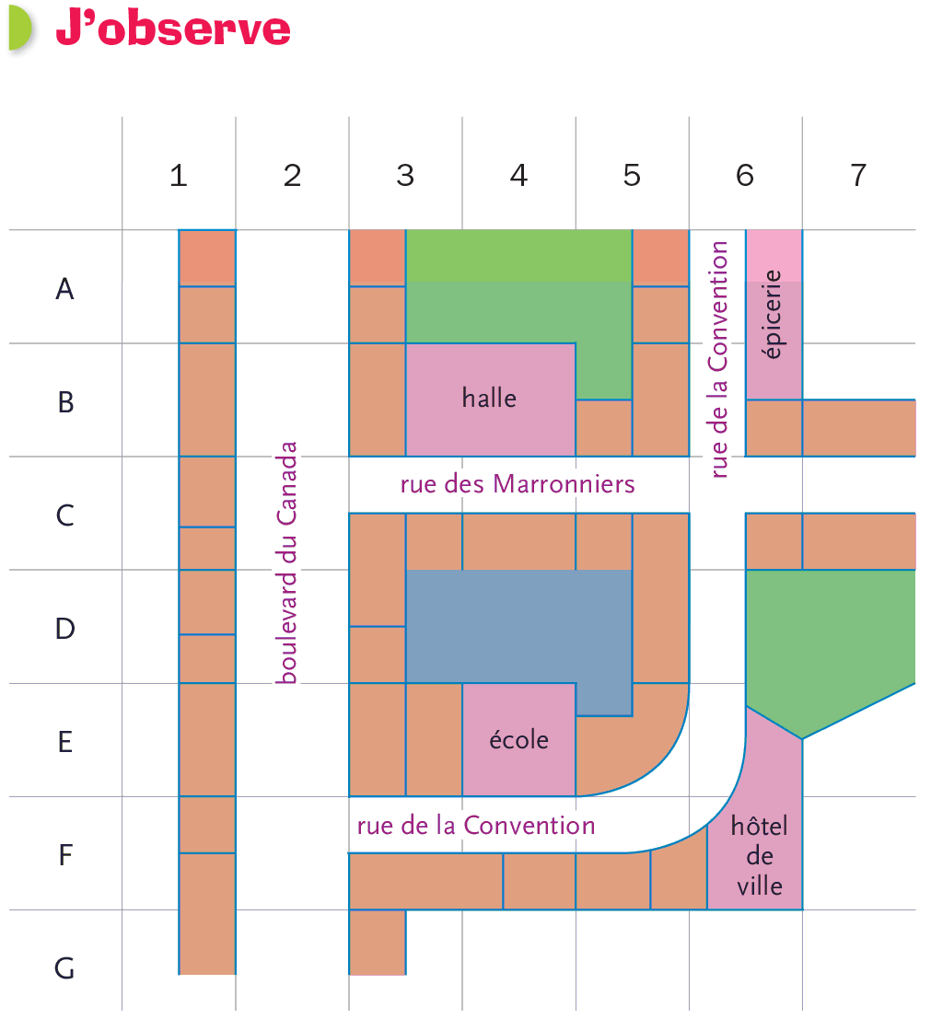
1
A ton avis, qu’est-ce qui est représenté en vert sur le plan ?

Quels éléments sont utiles pour se repérer sur un plan

Comment me repérer dans le quartier ?
Découverte du monde
Fiche n°3 bis
Prénom : Date :
CP


1
Entoure les bonnes réponses.
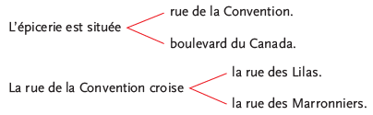
- La boulangerie est située boulevard du Canada.
2
Dessine une croix bleue à l’endroit où tu penses que la boulangerie se situe.
Compare avec tes camarades : l’avez-vous mise au même endroit ? A ton avis, pourquoi ?
3
- La boulangerie est située dans la case (E ; 1).
4
Dessine une croix verte à l’endroit où elle se situe.
5
Complète les phrases :
6
Réponds à la question :
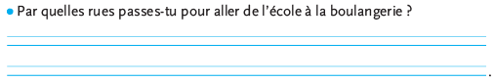

- Pour me déplacer dans mon quartier ou dans ma ville, je repère les rues et les monuments sur le plan, grâce au quadrillage.
Le plan du quartier
E03

Repérage dans l’espace : le plan
Découverte du monde
Fiche n°3 ter
Entrainement
Prénom : Date :
CP

